ПЛАН ЗАСТРОЙКИ КОМПЕТЕНЦИИ «ПРЕПОДАВАНИЕ МУЗЫКИ В ШКОЛЕ»

Модуль А

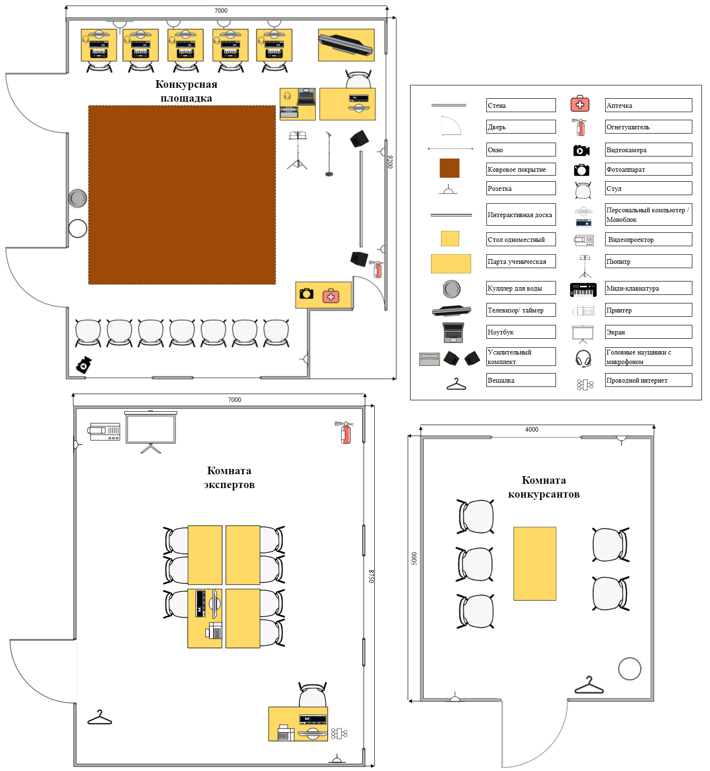

Модули Б, В
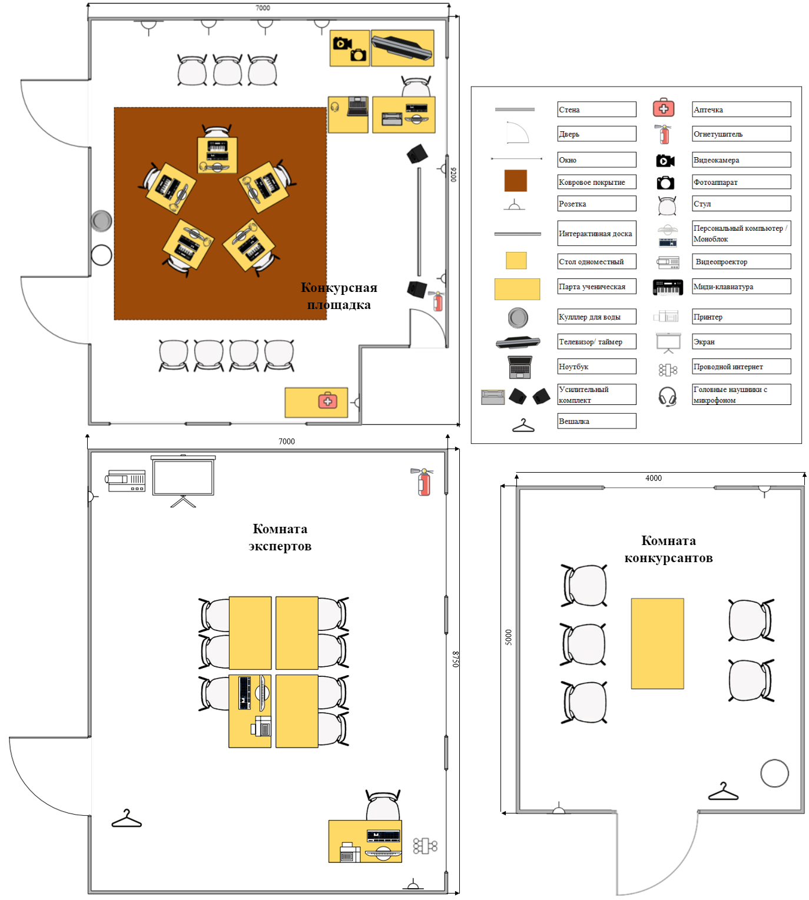

Модули Г и Д
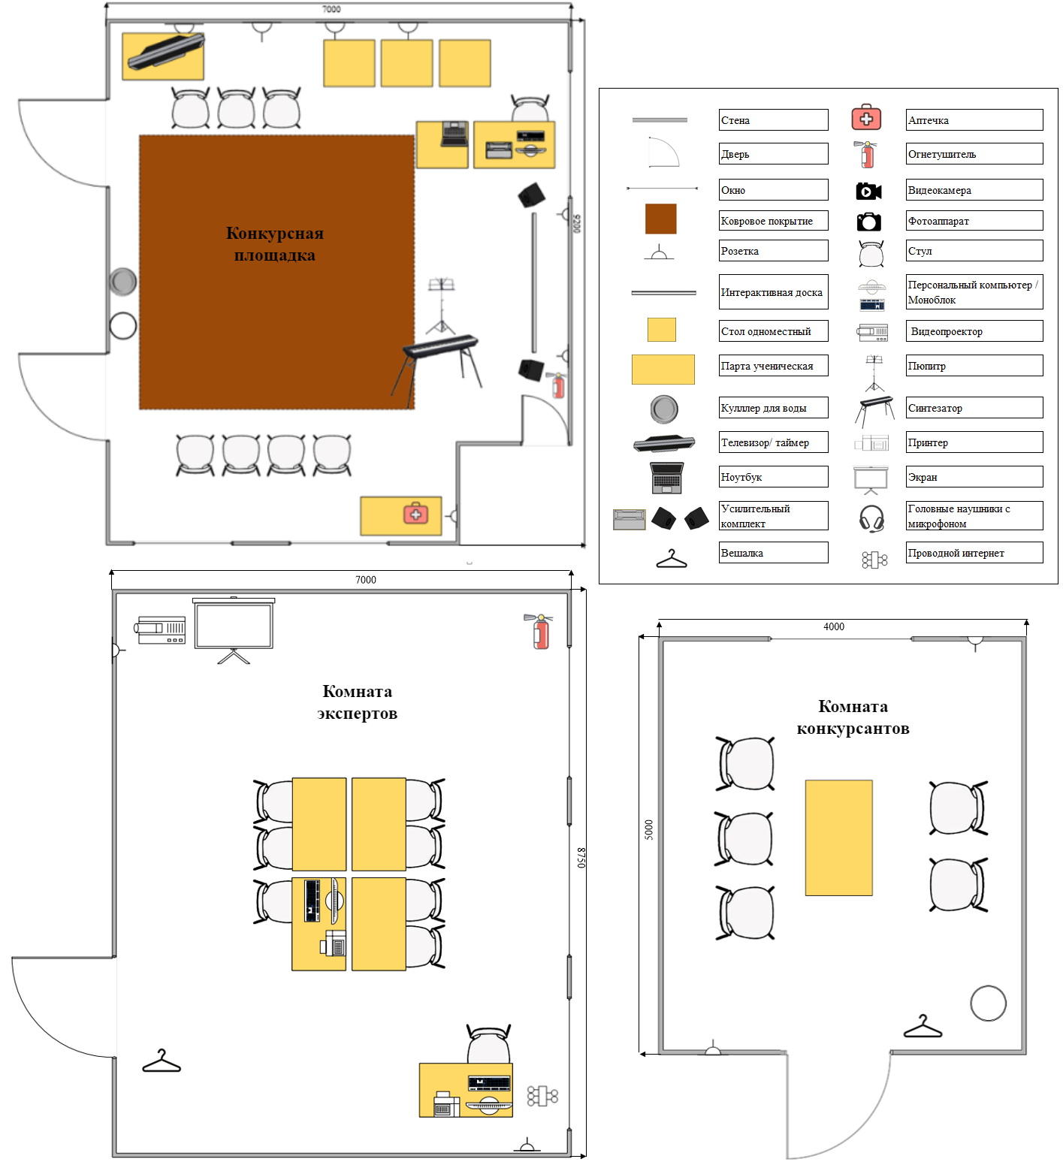

Модуль Ж
